Домашнее задание по сольфеджио 8 класс
Для группы «А» (занятия по пятницам)
1. Повторять следующие правила:
- интервал – это созвучие из двух звуков;
- интервал имеет количественную сторону (то, сколько в нём ступеней) и качественную сторону (то, сколько в нём тонов и полутонов);
- по звучанию интервалы делятся на диссонансы (неприятно звучащие) и консонансы (приятно звучащие);
- консонансы делятся на: совершенные (ч1, ч4, ч5, ч8), несовершенные (б3, м3, б6, м6);
- к диссонансам относятся: б2, м2, б7, м7, тритоны;
- обращение интервала: один звук в интервале остается на месте, другой переходит на октаву вверх или вниз;
- все чистые интервалы обращаются в чистые, большие в малые и наоборот, увеличенные в уменьшенные и наоборот;
- пары взаимообращаемых интервалов:
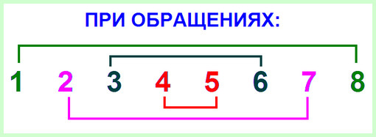
2. Письменно построить:
Интервалы от a: б3↑, м7↑, ч4↓
Интервалы от f: б2↑, м6↑, ч4↓
Интервалы от cis: ч4↑, б7↑, м3↓
Интервалы от b: б2↑, м7↑, ум5↓
Интервалы от es: б2↑, м6↑, ч4↓
Интервалы от as: б6↑, м2↑, ч5↓

3. Предыдущие интервалы обязательно спеть!

Также не забудьте завести и принести на урок новую небольшую нотную тетрадку, в которую мы будем конспективно записывать все теоретические сведения. Это понадобится для того, чтобы перед итоговым экзаменом все правила были у вас записаны структурно, в одном месте, и вы спокойно могли бы их повторять.

